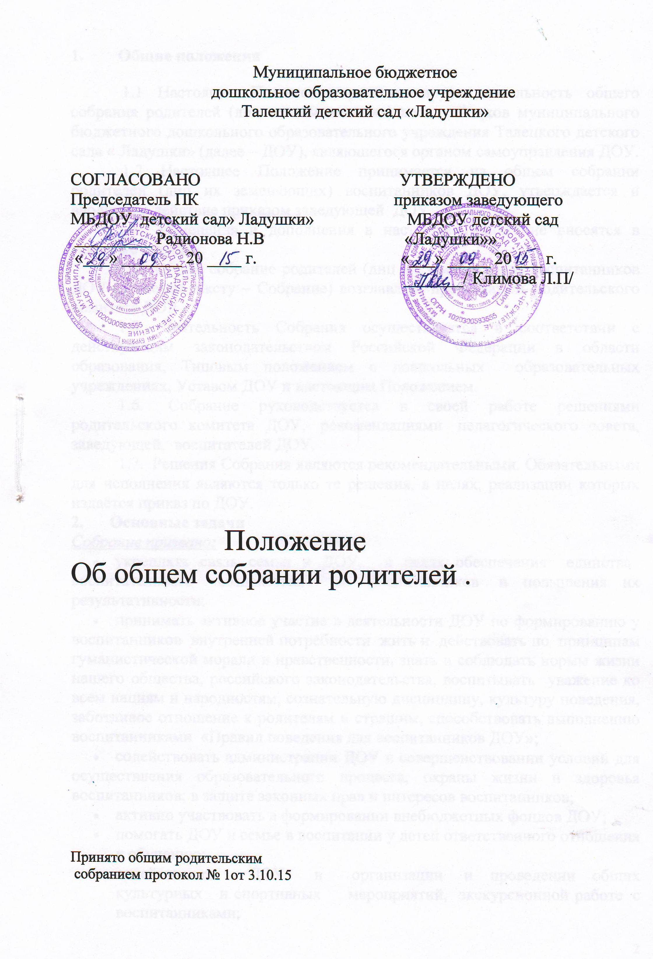

# 

# 

**1.        Общие положения**

            1.1 Настоящее Положение регламентирует деятельность общего собрания родителей (лиц их заменяющих) воспитанников муниципального бюджетного дошкольного образовательного учреждения Талецкого детского сада « Ладушки» (далее – ДОУ), являющегося органом самоуправления ДОУ.

            1.2.   Настоящее Положение принимается на общем собрании родителей (лиц их заменяющих) воспитанников ДОУ, утверждается и вводится в действие приказом заведующей ДОУ.

           1.3.  Изменения и дополнения в настоящее Положение вносятся в таком же порядке.

           1.4.  Общее собрание родителей (лиц их заменяющих) воспитанников ДОУ (далее по тексту – Собрание) возглавляет председатель родительского комитета ДОУ.

           1.5. Деятельность Собрания осуществляется в соответствии с действующим законодательством Российской Федерации в области образования, Уставом ДОУ и настоящим Положением.

           1.6.  Собрание руководствуется в своей работе решениями родительского комитета ДОУ,  рекомендациями  педагогического совета, заведующей, воспитателей ДОУ.

           1.7.  Решения Собрания являются рекомендательными. Обязательными для исполнения являются только те решения, в целях, реализации которых издаётся приказ по ДОУ.

**2.**   **Основные задачи**

Собрание призвано:

* укреплять связь семьи и ДОУ, в целях обеспечения   единства   воспитательного   воздействия   на   воспитанников  и повышения их результативности;
* принимать активное участие в деятельности ДОУ по формированию у воспитанников  внутренней потребности  жить и  действовать по  принципам гуманистической морали и нравственности, знать и соблюдать нормы жизни нашего общества, российского законодательства, воспитывать уважение ко всем нациям и народностям, сознательную дисциплину, культуру поведения, заботливое отношение к родителям и страшим, способствовать выполнению воспитанниками «Правил поведения для воспитанников ДОУ»;
* содействовать администрации ДОУ в совершенствовании условий для осуществления образовательного процесса, охраны жизни и здоровья воспитанников; в защите законных прав и интересов воспитанников;
* активно участвовать в формировании внебюджетных фондов ДОУ;
* помогать ДОУ и семье в воспитании у детей ответственного отношения к обучению;
* содействовать    ДОУ    в    организации  и проведении общих культурных    и спортивных      мероприятий, экскурсионной работе  с воспитанниками;
* участвовать в создании клубов по интересам, ведению кружков и секций;
* оказывать помощь воспитателям в изучении и улучшении условий   воспитания   детей  в  семье,  пропаганде   среди  родителей положительного опыта семейного воспитания;
* повышать      ответственность      родителей      за      выполнение      ими конституционных   обязанностей   по   воспитанию   детей.
* **3. Права**

Собрание имеет право:

* выносить на рассмотрение заведующей и педагогического совета ДОУ, предложения     по совершенствованию  воспитательно-образовательного  процесса,   работы педагогического коллектива с родителями.  Заведующая ДОУ и педагогический совет обязаны внимательно рассматривать    предложения    Собрания    и информировать родителей (лиц их заменяющих) воспитанников о принятых решениях;
* обсуждать локальные акты ДОУ по вопросам, входящим в компетенцию Совета;
* содействовать администрации ДОУ в создании безопасных условий осуществления воспитательно-образовательного процесса, соблюдения санитарно-гигиенических правил и норм;
* принимать участие в организации привлечения и распределении внебюджетных средств;
* заслушивать  сообщения заведующей  (других работников)  о состоянии    и    перспективах    работы    ДОУ, о      формировании      и      расходовании внебюджетных средств;
* заслушивать      сообщения родителей о воспитании детей в семье;
* вносить предложения на рассмотрение педагогического совета ДОУ и ходатайствовать   по   месту   работы   родителей   перед   администрацией   и общественными   организациями   учреждений   предприятий)   о   поощрении родителей за успехи в воспитании подрастающего поколения, за активную помощь ДОУ.

**4. Организация работы**

4.1. Общее Собрание созывается не реже двух раз в год. Собрания в группах проводятся по мере необходимости, но не реже 3 раз в год.

4.2. Собрание  утверждает  план  работы родительского комитета ДОУ на учебный год.  Его содержание определяется задачами, стоящими перед ДОУ и конкретными условиями ее работы. План работы родительского комитета ДОУ согласовывается с заведующей ДОУ.

4.3. Собрание принимает свои решения простым большинством голосов при наличии на собрании  не  менее половины  его членов.

4.4. В работе  Собраний принимают участие заведующая и его заместители,   педагогические и другие работники ДОУ.

4.5. На Собрании под руководством членов родительского комитета ДОУ могут создаваться и утверждаться постоянные и временные комиссии по отдельным направлениям работы:

* осуществлению образовательного процесса;
* педагогического всеобуча родителей;
* хозяйственной деятельности;
* формированию внебюджетных фондов и др.

4.6. Комиссии    в    своей    работе    опираются    на    родительский    актив ДОУ.

4.7. Собрание заслушивает и утверждает отчет родительского комитета ДОУ об итогах работы, выполнении принятых решений и работы комиссий.

4.8. В   случае   несогласия   заведующей  ДОУ  с  решением   Собрания спорный вопрос разрешается районным Управлением образования.

**5. Делопроизводство**

5.1.  Секретарь родительского комитета ДОУ ведёт протоколы заседаний Собрания.

5.2. Протоколы хранятся в учреждении постоянно.